- 染色体变异对性状的影响2
1. (2009·江苏)在细胞分裂过程中出现了甲、乙2种变异，甲图中英文字母表示染色体片段。下列有关叙述正确的是( )
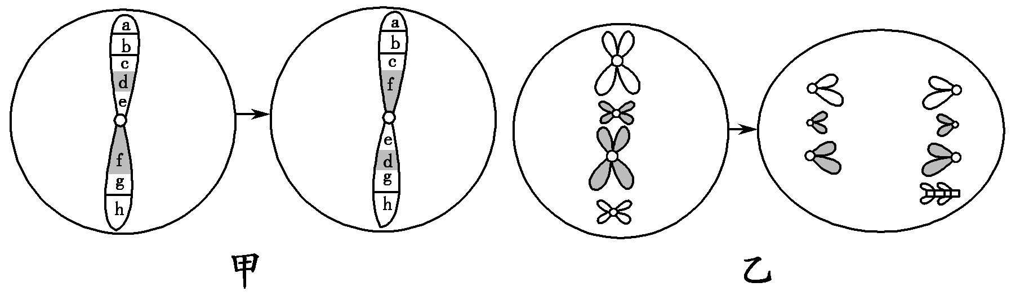
①甲图中发生了染色体结构变异，增加了生物变异的多样性 ②乙图中出现的这种变异属于染色体变异 ③甲、乙两图中的变化只会出现在有丝分裂过程中 ④甲、乙两图中的变异类型都可以用显微镜观察检验
A．①②③ B．②③④ C．①②④ D．①③④
解析：本题考查染色体变异的有关知识。甲图中为染色体结构变异—倒位，乙图为染色体数目变异。两种变异都既可能发生于有丝分裂过程中又可能发生于减数分裂过程中，均可用显微镜观察检验。
答案：C
2．下列关于染色体组、单倍体和二倍体的叙述中，不正确的是( )
A．一个染色体组中不含同源染色体
B．由受精卵发育的个体，体细胞含有两个染色体组的叫二倍体
C．含一个染色体组的个体是单倍体，单倍体不一定含一个染色体组
D．人工诱导多倍体唯一的方法是用秋水仙素处理萌发的种子或幼苗
解析：一个染色体组是一组非同源染色体，所以不含同源染色体。如果是马铃薯(四倍体)配子形成的单倍体就有两个染色体组。人工诱导多倍体还可以使用低温诱导的方法进行。
答案：D
3．如图所示细胞为某植物体细胞的有丝分裂某时期的图象，从图中分析该植物属于( )
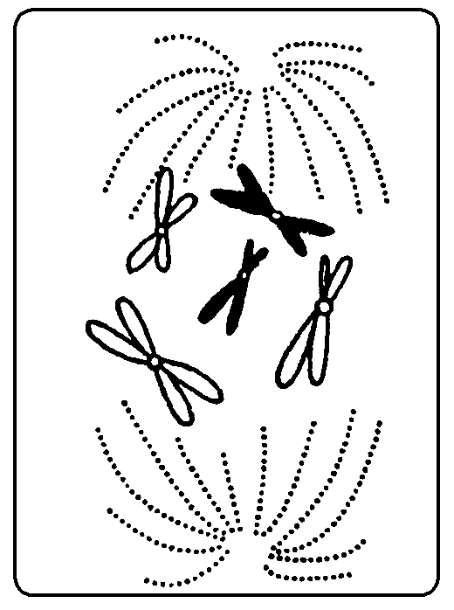
A．二倍体植物
B．单倍体植物
C．三倍体植物
D．多倍体植物
解析：由题图可以看出没有同源染色体，说明此细胞含有一个染色体组，只能属于单倍体植物。
答案：B
4．下图示意某生物细胞减数分裂时，两对联会的染色体之间出现异常的“十字型结构”现象，图中字母表示染色体上的基因。据此所作推断中，错误的是( )
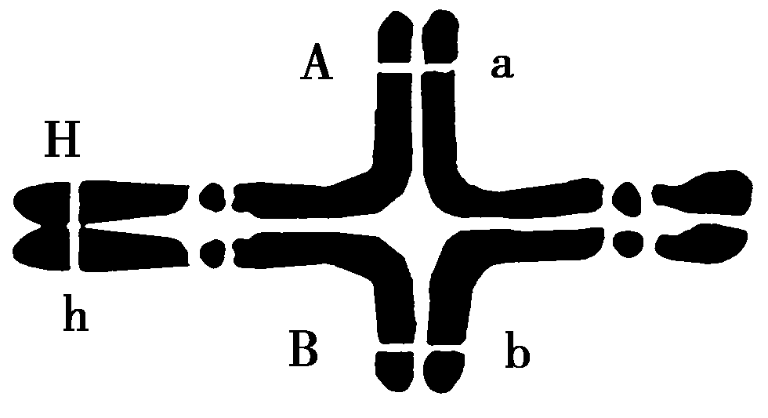
A．此种异常源于染色体的结构变异
B．该生物产生的异常配子很可能有HAa或hBb型
C．该生物基因型为HhAaBb，一定属于二倍体生物
D．此种异常可能会导致生物体育性下降
解析：分析图象可知，左边的两条染色体和右边的两条染色体各为一对同源染色体，两对联会的染色体之间出现异常的“十字型结构”现象的原因是两对染色体之间出现易位，属于染色体结构变异。基因型为HhAaBb的生物，可能是四倍体产生的单倍体，不一定是二倍体。由于该种变异会导致异常配子的产生，因此生物体育性会下降。
答案：C
5．低温和秋水仙素均可诱导染色体数目变化，前者处理优越于后者处理，具体表现在( )
①低温条件易创造和控制 ②低温条件创造所用的成本低 ③低温条件对人体无害，易于操作 ④低温能诱导染色体数目加倍而秋水仙素则不能
A．①②③ B．①③④ C．②③④ D．①②④
解析：秋水仙素有毒，对人体有危害，这种药品较昂贵，用的时候量的控制要求严格。秋水仙素与低温在诱导染色体数目变异方面效果及原理是相同的。
答案：A
6．(2009·江西师大附中模拟)已知二倍体水稻的一个染色体组含12条染色体，用秋水仙素处理单倍体幼苗的芽尖，导致细胞染色体数目加倍，该幼苗发育成的植株各部分细胞中的染色体数目分别是( )
A．根尖24，一个极核12，叶肉24
B．根尖24，叶肉24，子房48
C．珠被48，子房24，卵细胞12
D．叶肉24，根尖12，受精极核36
解析：由于单倍体经秋水仙素处理后染色体数目恢复到正常体细胞中的染色体数目，所以珠被、子房、叶肉等体细胞中含有24条染色体，极核、卵细胞等生殖细胞中含有12条染色体，受精极核中含有36条染色体。而未用秋水仙素处理的地下部分，如根尖细胞中染色体数目仍为12。
答案：D

[来源于：星火益佰高考资源网(www.spark100.com)]

